中南大学考试试卷
2023—2024 学年第 2 学期
时间 100 分钟 2024 年 4 月 27 日
人工智能 课程 32 学时 2 学分
考试形式：开卷
专业年级：21 级
总分 100 分，占总评成绩 60%
注：此页不作答题纸，请将答案写在答题纸上

一、选择题（共 22 分，每题 2 分）

1.
下列哪个不是人工智能的研究领域（ ）
A. 机器证明
B. 模式识别
C. 人工生命
D. 编译原理

2.
（ ）指只有输入变量，没有相关的输出变量，目标是对数据中潜在的结构和分布建模，以便对数据做进一步的学习
A. 监督学习
B. 无监督学习
C. 半监督学习
D. 强化学习

3.
若输入 X = [-10, 1, 2, -3]，Relu(X) 的结果为（ ），而 Sigmoid(X) 的输出结果中最接近 0 的是哪一个元素？
A. [0,1,2,3]，-3
B. [-10,1,2,3]，1
C. [-10,0,0,0]，-10
D. [0,1,2,0]，-10

4.
【跳过，待校对】

5.
下面哪个是公式集 F={P(a,x,f(g(y))), P(z,h(z,u),f(u))} 的最一般合一者（ ）
A. s={a/z}
B. s={a/z, h(a,u)/x}
C. s={a/z, h(z,u)/x, g(y)/u}
D. s={a/z, h(a,u)/x, g(y)/u}

6.
问题归约法通常涉及以下几个步骤：（ ）
A. 建立模型、训练模型、测试模型
B. 定义问题、寻找问题的解、验证解的正确性
C. 分析问题、设计算法、实现算法
D. 减少问题的规模、转换问题的表示、求解转换后的问题

7.
KNN 算法思想的基本步骤：（ ）
（1）计算各类别中数据集的点与当前点的距离
（2）选取与当前点距离最小的 k 个点
（3）按照距离递增次序排序
（4）返回前 k 个点出现频率最高的类别作为当前点的预测分类
（5）确定前 k 个点所在类别的出现频率
A. 13254
B. 12345
C. 31245
D. 23154

8.
假设对 1000 个进入商场的人进行是否购买预测，真实情况是有 600 人购物，400 个人没有购物。预测情况是 500 个人购物，500 个人没有购物，其中预测购物的 500 个人中只有 400 个人真正购物，则 TP、TN、FP、FN 分别为（ ）。
A. 400,100,300,200
B. 400,300,200,100
C. 400,200,100,300
D. 400,300,100,200

9.
卷积神经网络（CNN）中的“池化层”（Pooling Layer）的作用是（ ）
A）降低图像尺寸
B）增加图像深度
C）增加参数数量
D）减少过拟合风险

10.
关于正则化和过拟合下列说法正确的是？（ ）
A. 越复杂的模型则越不容易产生过拟合现象
B. L2 正则化技术又称为 Lasso Regularization
C. L1 正则化得到的解更加稀疏
D. L2 正则化能防止过拟合，提升模型泛化能力，但 L1 做不到这点

11.
下图是一个迷宫，S0 是入口，Sg 是出口，把入口作为初始节点，出口作为目标节点，通道作为分支。根据深度优先搜索方法搜索的路径是（ ）
A. S0-S4-S1-S5-S7-S2-S6-S8-S3-S9-Sg
B. S0-S4-S1-S2-S3-S6-S9-Sg
C. S0-S4-S1-S2-S3-S5-S6-S8-S9-Sg
D. S0-S4-S7-S5-S6-S9-Sg
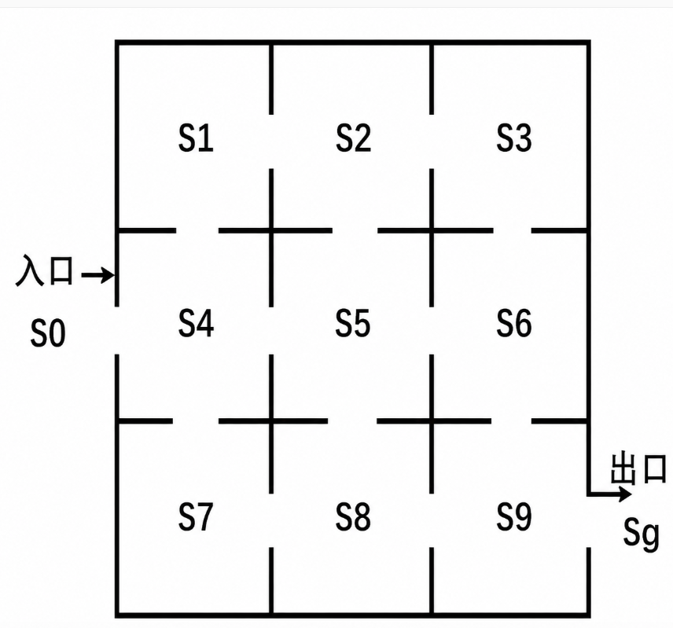

二、简答题（本题20分）

1.（10分）
简述构建神经网络需要考虑哪些要素，以及训练神经网络的方法并写出权重迭代公式，并分析线性回归模型与神经网络的关系。

2.（10分）
简述典型盲目搜索的方式和其特点，然后解释其与有序搜索的关系，并指出其相应的估价函数。

三、计算题（本题58分）

1.（10分）
假设遗传算法中染色体定义为形如 X=x1x2...x8 的 8 位数字串，其中每个基因都是 0 到 9 之间的数字，适应度函数：
f(x)= |(x1 + x2) − (x3 + x4) + (x5 + x6) − (x7 + x8)|
初始种群包括 4 个染色体：
X1 = 33515432，
X2 = 26871601，
X3 = 12823925，
X4 = 09441852，
设从区间 [0,1] 中产生依次 3 个随机数：0.45，0.01，0.68。
回答下列问题：
问题：
（1）计算初始种群中每个染色体的适应度值
（2）依据随机数选择个体，求第3次选中的染色体。

2.（10分）
在卷积神经网络中，若输入图像对应的矩阵为：
$$\left[\begin{matrix}1 & 1 & 1 & 0 & 0 & 1 \\ 0 & 1 & 1 & 0 & 1 & 0 \\ 0 & 0 & 1 & 1 & 0 & 0 \\ 0 & 1 & 0 & 0 & 1 & 1 \\ 1 & 1 & 0 & 1 & 0 & 0 \\ 0 & 1 & 1 & 0 & 1 & 1\end{matrix}\right]$$
卷积核为：
$$\left[\begin{matrix}1 & 0 & 0 \\ 0 & 1 & 0 \\ 0 & 0 & 1\end{matrix}\right]$$
padding=0，striding=1，回答下列问题：
（1）（6分）计算经过卷积运算后得到的卷积特征。
（2）（4分）若采用 $2*2$ 的最大池化窗口，请给出池化后的特征图。

3.（12分）
有状态空间图如下，设所有边的长度为1，启发函数为 h，S 为起始节点，I 为目标节点，在优先级相同情况下节点按字母顺序扩展。回答下列问题。
（1）（4分）请写出深度优先搜索时节点的扩展顺序。
（2）（3分）请写出 A* 搜索时节点的扩展顺序。
（3）（3分）A* 搜索找到的路径是什么？
（4）（2分）A* 搜索找到的路径长度是多少？

4.（12分）
已知以下事实：
I. 王（Wang）先生是小李（Li）的老师（Teacher）。
II. 小李与小张（Zhang）是同班同学（Classmate）。
III. 如果 x 与 y 是同班同学，则 x 的老师也是 y 的老师。
求：小张的老师是谁？请将已知条件与目标用谓词公式正确地表示出来，并用消解反演进行求解。

5.（14分）
有如下 BP 神经网络：
x1 ──w1──▶ 1 ──w3──▶ 2 ──▶ y2
x2 ──w2──▶ 1 ──w4──▶ 3 ──▶ y3
设初始权值：
w1 = 2，w2 = -2，w3 = 4，w4 = 0；
样本数据：
x1 = 2，x2 = 2；
标签：
y2* = 0，y3* = 1；
学习率为 1。
（1）（9分）计算每一个神经元的输出 yi 和反向传播的误差 δi。
（2）（5分）计算经一次调整后的权值。
下面按题号给出答案 + 简要解析。

一、选择题
- D
编译原理不是人工智能典型研究领域。
- B
只有输入、无标签输出，是无监督学习。
- D
ReLU([-10,1,2,-3]) = [0,1,2,0]；Sigmoid 最接近 0 的输入是 -10。
- A（按目前识别内容判断）
不使用变异且只用最优个体交叉，最容易丧失多样性。
- D
合一：z=a，x=h(a,u)，u=g(y)。
- D
问题归约是把原问题转化为规模更小或更易求解的问题。
- A
KNN：算距离 → 排序 → 取 k 个 → 统计频率 → 返回最高类别。
- D
TP=400，FP=100，FN=200，TN=300。
- A
池化降低尺寸，
- C
L1 正则化更容易得到稀疏解。
- B
DFS 按字母顺序：S0-S4-S1-S2-S3-S6-S9-Sg。

二、简答题

1.
构建神经网络考虑：输入输出、网络层数、神经元数、激活函数、损失函数、学习率、优化算法、训练数据等。
训练方法一般为前向传播、计算误差、反向传播、更新权值。
权值更新：
$$w_{ij}^{new}=w_{ij}^{old}+ηδ_{j}y_{i}$$
线性回归可看成无隐藏层、线性激活函数的简单神经网络。

2.
盲目搜索：不利用启发信息，如 DFS、BFS。
特点：简单，但效率低。
有序搜索：利用估价函数决定扩展顺序。
常见估价函数：
$$f(n)=g(n)+h(n)$$

三、计算题

1. 遗传算法
适应度：
$$X_{1}=4, X_{2}=1, X_{3}=2, X_{4}=3$$
总适应度：
$$4+1+2+3=10$$
选择概率：
$$P_{1}=0.4, P_{2}=0.1, P_{3}=0.2, P_{4}=0.3$$
累计概率：
$$[0.4, 0.5, 0.7, 1.0]$$
随机数选择：
- 0.45 → X2
- 0.01 → X1
- 0.68 → X3
所以第 3 次选中：X3

2. 卷积神经网络
卷积结果：
$$\left[\begin{matrix}3 & 3 & 1 & 1 \\ 0 & 2 & 3 & 1 \\ 1 & 1 & 1 & 2 \\ 2 & 1 & 2 & 1\end{matrix}\right]$$
2×2 最大池化后：
$$\left[\begin{matrix}3 & 3 \\ 2 & 2\end{matrix}\right]$$

3. 搜索题
按图和字母顺序：
DFS 扩展顺序：
$$S,A,B,C,D,E,F,G,H,I$$
A* 扩展顺序：
$$S,A,B,C,G,H,I$$
A* 路径：
$$S→G→H→I$$
路径长度：
$$3$$

4. 谓词逻辑
已知：
$Teacher(Wang,Li)$ $Classmate(Li,Zhang)$ $Classmate(x,y)∧Teacher(z,x)→Teacher(z,y)$
目标：
$$Teacher(Wang,Zhang)$$
结论：小张的老师是 Wang。

5. BP 神经网络
假设激活函数为 Sigmoid。
隐藏层：
$net_{1}=2×2+(-2)×2=0$ $y_{1}=0.5$
输出层：
$net_{2}=4×0.5=2$ $y_{2}=σ(2)≈0.8808$ $net_{3}=0×0.5=0$ $y_{3}=0.5$
误差项：
$δ_{2}=(0-0.8808)×0.8808(1-0.8808)≈-0.0925$ $δ_{3}=(1-0.5)×0.5(1-0.5)=0.125$ $δ_{1}=0.5(1-0.5)(4δ_{2}+0δ_{3})≈-0.0925$
权值更新后：
$w_{1}^{'}=2+δ_{1}x_{1}=1.815$ $w_{2}^{'}=-2+δ_{1}x_{2}=-2.185$ $w_{3}^{'}=4+δ_{2}y_{1}=3.9537$ $w_{4}^{'}=0+δ_{3}y_{1}=0.0625$

